Bourget du Lac, port de Charpignat

45°39'50.4"N 5°51'30.6"E.

A43, prendre la sortie 11 pour D1504 en direction de Lyon/Bourg en Bresse/Voglans/Le Bourget du Lac/Savoie-Technolac

Suivre D1504 et Boulevard du Lac/D14 en direction de votre destination à Le Bourget-du-Lac

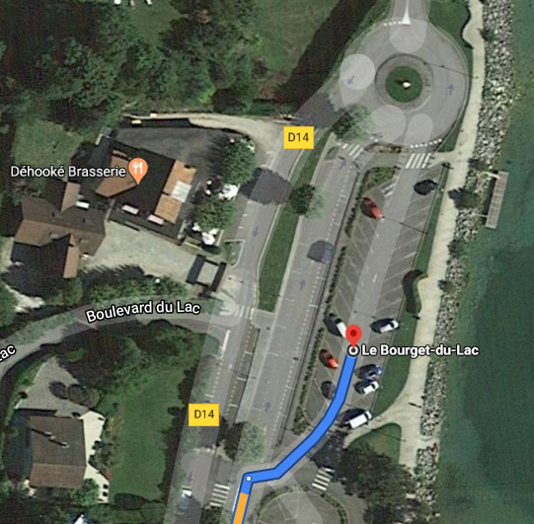
Mise à l’eau
parking

